Materiał
Charakterystyka surowców piekarskich i pieczywa cz. 1
1.Mąka.
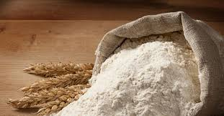
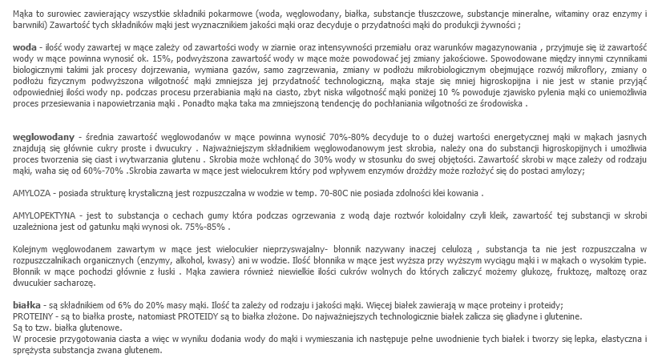
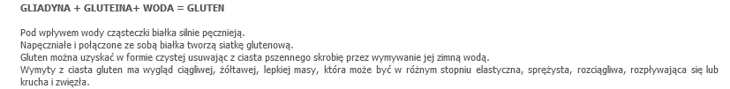
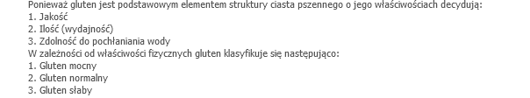
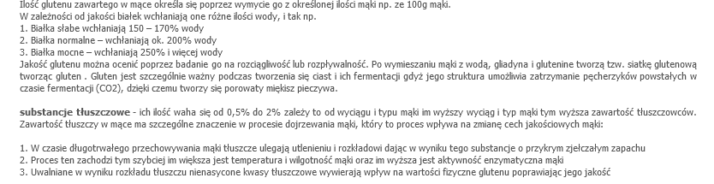
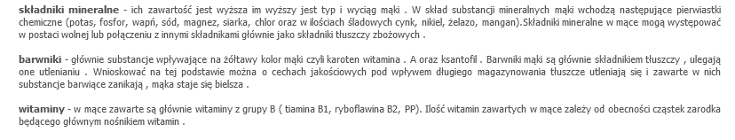
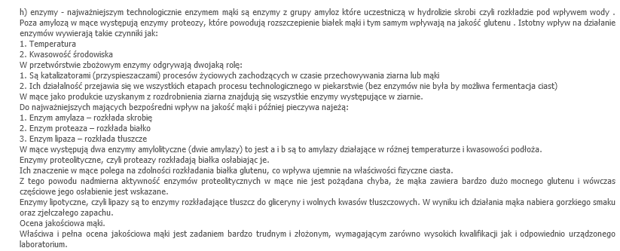
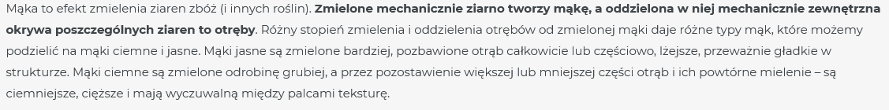
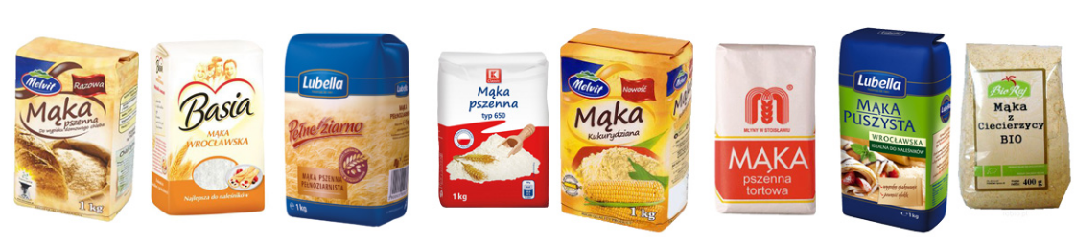
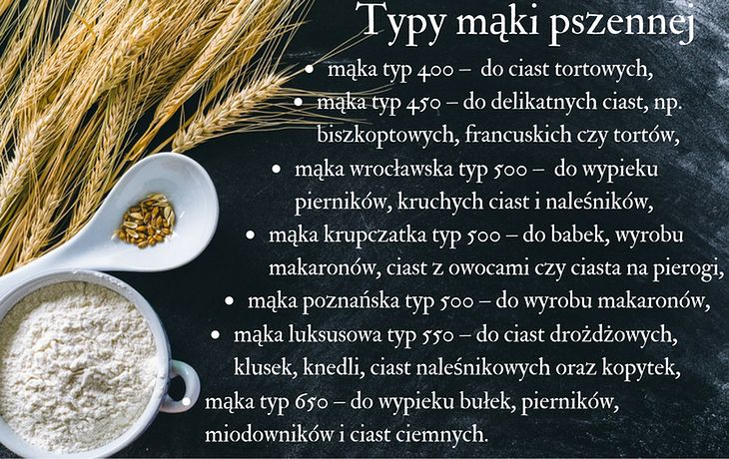
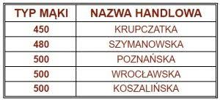
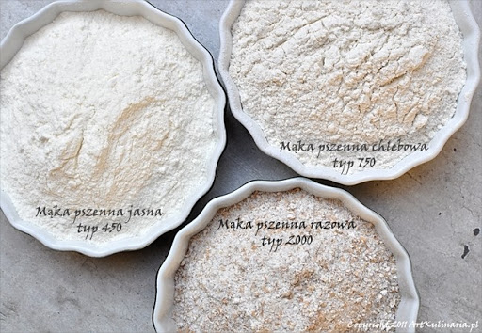

2. Drożdże

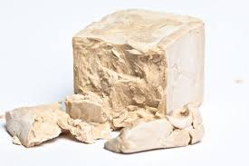
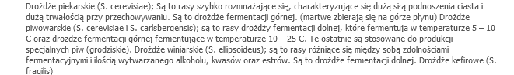
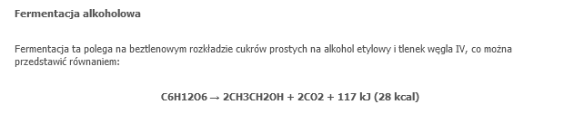
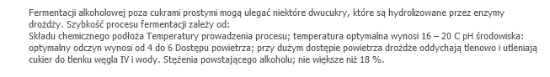
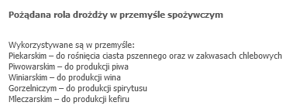
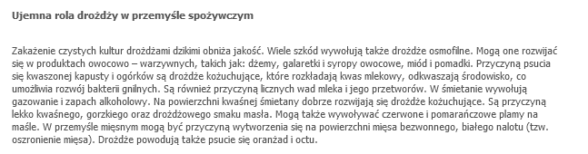
Jeśli temperatura jest powyżej 30 stopni drożdże produkują kwas octowy który ujemnie wpływa na ciasto- ciasto nie rośnie.
Dobre drożdże charakteryzują się następującymi cechami:
- Barwa jasna kremowa
- Zapach przyjemny, charakterystyczny, bez zapachu octowego
- Smak charakterystyczny, bez posmaku kwaśnego lub gorzkiego
- Kruchość- dają się łatwo przełamać, delikatna mazistość jest dopuszczalny
O aktywności drożdży podczas fermentacji alkoholowej decyduje kompleks enzymów znajdujących się w komórce drożdżowej:
- Zymazy ,kompleks enzymów wywołujących fermentację alkoholową
- Maltaza, rozkładająca cukier maltozę na dwie cząsteczki glukozy
- Inwertaza, rozkładająca cukier sacharozę na jedną cząsteczkę glukozy i jedną cząsteczkę fruktozy
- Lipaza, rozkładająca tłuszcze
- Enzymy proteolityczne, rozkładające białko

3 .Tłuszcze
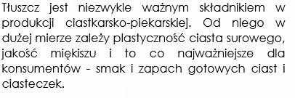
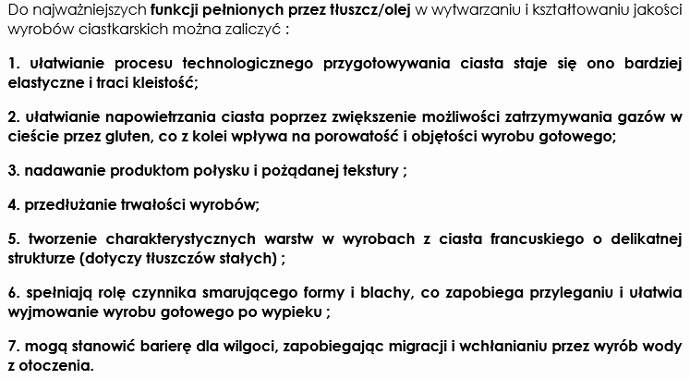
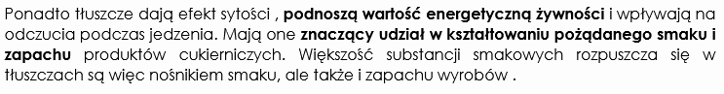
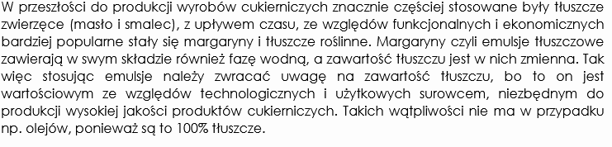
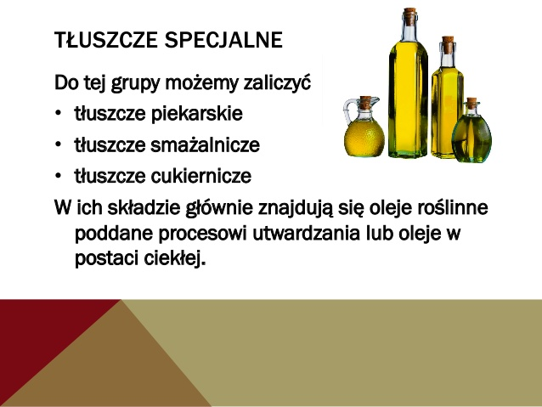
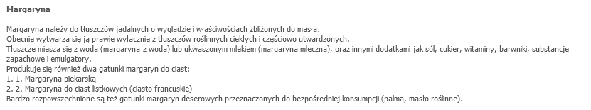
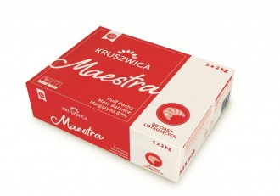 Margaryna puff plastry- do ciast listkowych
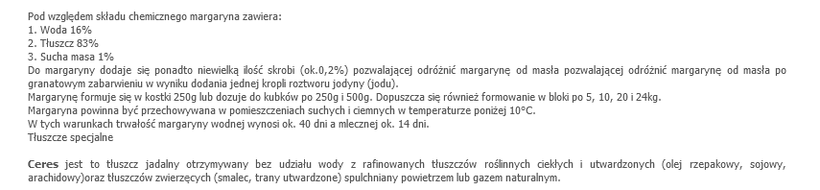

4. Sól
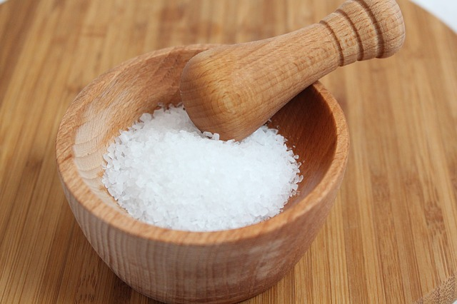
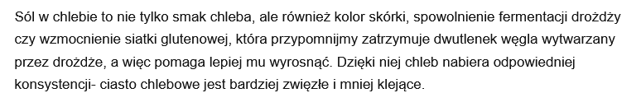
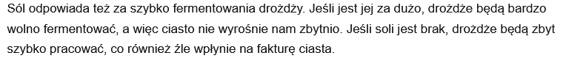
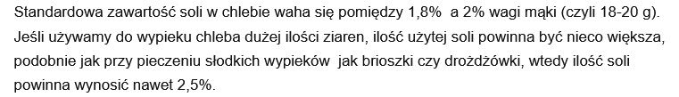
Materiały pochodza ze stron czasopism branzowych, podrecznika magazynowanie surowców piekarskich, grafiki ze stron internetowych.
ODPOWIEDZI NA PYTANIA I TEST ODESLIJ NA POCZTĘ SŁUŻBOWA DO 27 maja

ZADANIA
1.Wyjasnij pojęcia: gluten, , mąka chlebowa, margaryna puff
2.Co oznacza typ mąki 720
3.Gdzie przechowuje się w waszym miejscu praktyk mąkę, drożdże, tłuszcze( podaj miejsce i temperaturę)
4.Opisz rolę soli w chlebie.
5. Wyjaśnij jaki jest związek enzymów komórki drożdżowej z prawidłowym przebiegiem fermentacji alkoholowej.
6.Test
Zad 1
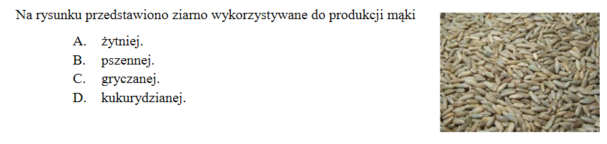
Zad 2
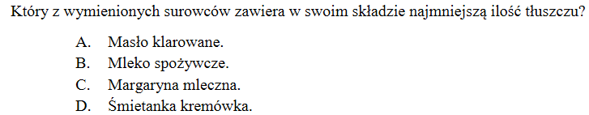
Zad 3
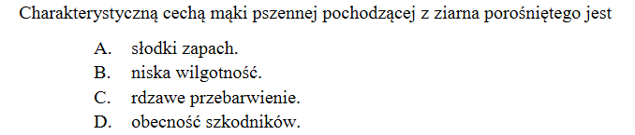

Zad 4
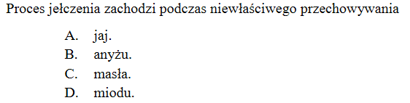
Zad 5
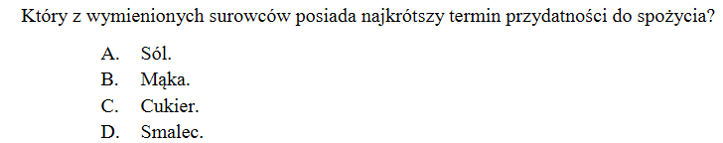
Zad 6
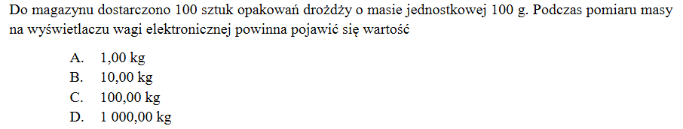
Zad 7
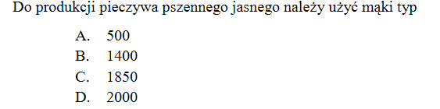
Zad 8
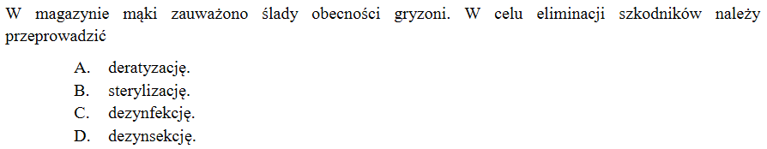

Zad 9
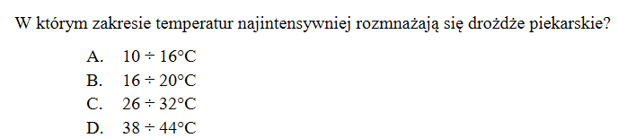
Zad 10
